**Laat Paul blijven**

TEKST **GIJS KORENBLIK**GEPUBLICEERD OP **30-05-2024**

Wie wordt straks de nieuwe minister van Onderwijs? Gijs Korenblik pleit voor het aanblijven van Mariëlle Paul.

“Ik hoop dat het mij gegeven is dat ik hier volgend jaar nog zit”, zei Mariëlle Paul (VVD) recent tijdens een gesprek over de herziening van de kerndoelen en examenprogramma’s vo. Ik hoop het van ganser harte.

Met knikkende knieën liep ik donderdagochtend 23 mei 2024 het ministerie van OCW binnen. Ik mocht naar aanleiding van mijn [recente column](https://www.nrc.nl/nieuws/2024/04/18/de-economiedocent-kan-ook-prima-burgerschap-onderwijzen-a4196453) (april 2024) in NRC mijn licht laten schijnen over de komende curriculumherziening in de bovenbouw havo/vwo. Aan tafel zaten zwaargewichten van verscheidene vakverenigingen, één curriculumontwikkelaar van SLO, kritische ambtenaren van het ministerie en Paul in haar rol als minister. Dat is nogal wat om als ‘simpele’ leraar in een intieme setting je stem te laten horen tussen zulke professionals en een minister. Ik dacht, “*Nemen ze mij wel serieus?*”, “*Wat kan ik wel zeggen en wat niet?*” en “*Wat zal de minister überhaupt doen met mijn verhaal en wat zal ze van mij vinden?*”. Allemaal vragen die voortkwamen uit onzekerheid. Ze bleken ongegrond, want de minister en haar team luisterden. Ik mocht zeggen wat ik wilde en kon openlijk kritisch zijn over de beleidsplannen voor de actualisatie van de kerndoelen in het vo.

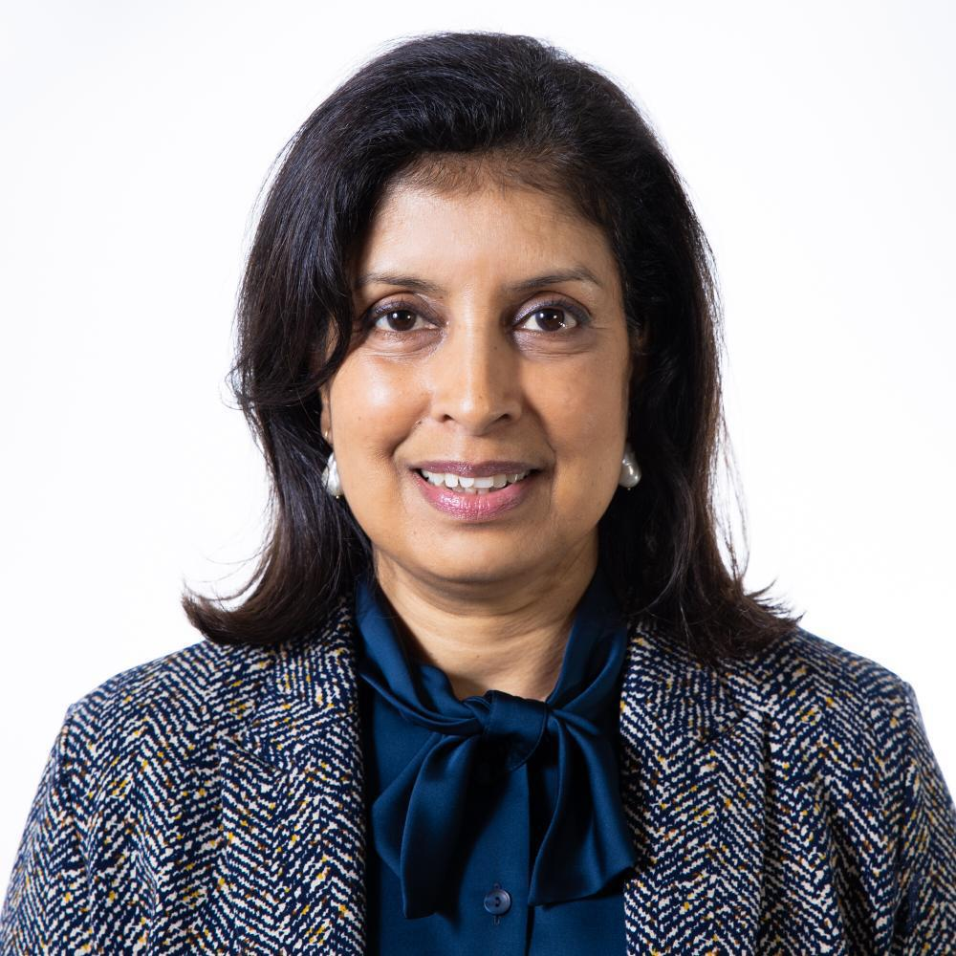Met name Paul (zie foto) waarborgde deze glasnost en perestrojka. Ze bleek open en leergierig en wist mij zo op mijn gemak te stellen. Ze was geïnteresseerd en liet blijken dat er naar mij werd geluisterd. Daarnaast creëerde ze met haar Brabantse gezelligheid een gemoedelijke en open sfeer voor gasten en ambtenaren (een verademing, gezien haar voorganger). Ze wordt ook niet voor niets de anti-Wiersma genoemd.

Hoewel ik geen fan ben van haar politieke kleur en het niet altijd eens ben met alle ideeën van de VVD, vind ik wel dat het onderwijs iemand zoals Paul nodig heeft. Ze heeft hart voor onderwijs en is erg gedreven voor de goede zaak. Ze vergelijkt het onderwijs terecht met een auto. Als je lang geen onderhoud of reparaties pleegt, zal hij geheel uit elkaar vallen en niet meer werken. Ze legt veel werkbezoeken aan scholen af en wil ze beschermen tegen de zweep van de onderwijsinspectie. Er is inmiddels een ongezonde relatie ontstaan tussen scholen en de inspectie als het gaat om de burgerschapsdoelen. Ze schat docenten primair en voortgezet onderwijs op waarde, dit bleek bijvoorbeeld recent toen ze het recente cao-akkoord tussen werkgevers en onderwijsbonden verdedigde (of kritiseerde).

Paul vaart een een vaste koers en dit is voor het onderwijs in Nederland van weergaloos belang. Wij onderwijzers (en iedereen om ons heen) hebben behoefte aan stabiliteit en een eenduidige lijn. Net zoals voor leerlingen op een school, heeft onderwijspersoneel het meeste baat bij continuïteit. Er zijn onder Paul al verscheidene processen in gang gezet op het gebied van curriculumherziening (actualisatie kerndoelen en examenprogramma’s) en het lerarentekort (invoering landelijke onderwijsregio’s). Zou echter Paul worden vervangen, dan duurt het weer maanden (wellicht jaren) voordat deze persoon echt sturing kan geven aan het ministerie. Daarbij heerst het gevaar dat het huidige beleid dan weer op de schop zal gaan en we weer terug bij af zijn. Het huidige regeringsakkoord is immers op hoofdlijnen en dat geeft ruimte voor veel eigen interpretatie van een minister.

Op dit moment zijn de formerende partijen druk bezig met het zoeken van een minister-president. Ik doe een klemmend beroep op hen om de post van minister van primair en voortgezet onderwijs te reserveren voor Paul. Ze heeft de passie, het karakter, de visie en ze is in staat om draagvlak te creëren bij een van de koppigste beroepsgroepen die Nederland kent. Bovendien snakt onderwijsland naar continuïteit en stabiliteit.

|  |
| --- |
| Dit is een ingezonden artikel, waarvoor de redactie niet verantwoordelijk is. Lees [hier](https://didactiefonline.nl/disclaimer) meer over ons beleid aangaande ingezonden stukken. |

<https://didactiefonline.nl/blog/vriend-en-vijand/laat-paul-blijven>